**МИНОБРНАУКИ РОССИИ**

**Санкт-Петербургский государственный**

**электротехнический университет**

**«ЛЭТИ» им. В.И. Ульянова (Ленина)**

**Кафедра МО ЭВМ**

Курсовая работа

**по дисциплине «Разработка приложений для мобильных платформ»**

Тема: Опека над животными

|  |  |  |
| --- | --- | --- |
| Студентка гр. 9304 |  | Паутова Ю.В. |
| Студент гр. 9304 |  | Попов Д.С. |
| Студентка гр. 9304 |  | Рослова Л.С. |
| Преподаватель |  | Заславский М.М. |

Санкт-Петербург

2023

**ЗАДАНИЕ на Курсовую Работу**

|  |  |  |
| --- | --- | --- |
| Студентка Паутова Ю.В.  Студент Попов Д.С.  Студентка Рослова Л.С. | | |
| Группа 9304 | | |
| Тема работы: Опека над животными | | |
| Содержание пояснительной записки:   * Аннотация * Содержание * Введение * Сценарии использования * Пользовательский интерфейс * Разработанное приложение * Последовательность действий для осуществления сценариев использования * Заключение * Список литературы | | |
| Предполагаемый объем пояснительной записки:  Не менее 20 страниц. | | |
| Дата выдачи задания: 13.02.2023 | | |
| Дата сдачи реферата: 29.03.2023 | | |
| Дата защиты реферата: 30.03.2023 | | |
| Студентка |  | Паутова Ю.В. |
| Студент |  | Попов Д.С. |
| Студентка |  | Рослова Л.С. |
| Преподаватель |  | Заславский М.М. |

**Аннотация**

В данной работе были составлены сценарии использования приложения и спроектирован пользовательский интерфейс. В результате было разработано мобильное приложение PetCare, позволяющее отправлять денежные взносы или оформлять опеку над животными.

**Summary**

In this work, application usage scenarios were compiled and the user interface was designed. As a result, a PetCare mobile application was developed that allows you to send cash contributions or take custody of animals..

**содержание**

|  |  |  |  |  |
| --- | --- | --- | --- | --- |
| Введение | | | | 5 |
| 1. | Сценарии использования | | | 6 |
| 2. | Пользовательский интерфейс | | | 11 |
|  | 2.1. | | Макет интерфейса с графом переходов | 11 |
|  | 2.2. | | Целевые устройства, обоснование требований и максимально подробные характеристики | 12 |
|  | 2.2.1. | | Тип устройств | 12 |
|  | 2.2.2. | | Аппаратная составляющая | 12 |
| 3. | Разработанное приложение | | | 14 |
|  | 3.1. | | Краткое описание | 14 |
|  | 3.2. | | Схема архитектуры | 14 |
|  | 3.3. | | Использованные технологии (внешние) | 15 |
|  | 3.4. | | Использованные модули/системные библиотеки вашей платформы | 15 |
| 4. | Последовательность действий для осуществления сценариев использования | | | 16 |
|  | 4.1. | | Измерение последовательности действий для осуществления сценариев использования | 16 |
|  | 4.2. | | Пути для сокращения последовательности | 17 |
|  | Заключение | | | 18 |
|  | Список литературы | | | 19 |
|  | | Приложение А. Инструкция для пользователя | | 20 |
|  | | Приложение Б. Снимки экрана приложения | | 21 |

**введение**

В современном мире не перестаёт расти количество животных, нуждающихся в нашей поддержке. Не у каждого человека есть возможность взять собаку или кошку из приюта к себе, а про создание условий для экзотических видов питомцев и говорить не приходится. Однако существуют фонды и волонтерские движения, которые позволяют делать взносы в поддержку животных и помогают оформить опеку над ними. Но, к сожалению, манипуляции по оформлению опекунства до сих пор требуют личного присутствия в учреждении по содержанию животного, а в некоторых случаях необходимо пройти и собеседование. В век технологий это задача становится утомительной. Идея разработки мобильной платформы, где можно делать взносы и оформлять опеку над животным в любое время и не выходя из дома, становится актуальной.

Тенденции современного мира таковы, что люди постоянно используют мобильные телефоны, в отличие от ПК и ноутбуков.

Цель работы — разработать мобильное приложение, которое позволит вести благотворительную деятельность через внесение пожертвований или оформление опеки над животным.

Основные задачи:

1. Построить макет UI.
2. Составить основные сценарии использования.
3. Разработать приложение.

В ходе работы было разработано мобильное приложение PetCare, позволяющее отправлять денежные взносы или оформлять опеку над животными.

**1. Сценарии использования**

Сценарий использования "Вход в профиль пользователя"

Действующее лицо: Пользователь

Основной сценарий:

1. Пользователь запускает приложение
2. Пользователь вводит Email и пароль
3. Пользователь нажимает на кнопку "Войти"

Результат: Пользователь переходит в свой профиль

Сценарий использования "Просмотр списка животных"

Действующее лицо: Пользователь

Основной сценарий:

1. Сценарий использования "Вход в профиль пользователя"
2. Пользователь нажимает на кнопку перехода "Наши животные"

Альтернативный сценарий:

* + Пользователь нажимает на кнопку "Добавить подопечного" в разделе "Моя опека" в своем профиле

Результат: Открывается экран со списком животных в разделе "Наши животные"

Сценарий использования "Просмотр профиля животного"

Действующее лицо: Пользователь

Основной сценарий:

* + 1. Сценарий использования "Просмотр списка животных"
    2. Пользователь выбирает из представленного списка интересующее животное
    3. Пользователь нажимает на соответствующую строку списка животных

Альтернативный сценарий:

* + Пользователь нажимает на раздел "Моя опека" или на раздел "Любимое"
  + Пользователь переходит на экран со списком выбранных им животных
  + Пользователь нажимает на соответствующую строку списка животных

Результат: Открывается экран с профилем животного

Сценарий использования "Регистрация нового пользователя"

Действующее лицо: Пользователь

Основной сценарий:

1. Пользователь запускает приложение
2. Пользователь нажимает на "Зарегистрироваться"
3. Пользователь переходит на экран регистрации
   * 1. Пользователь вводит имя, фамилию, Email и придумывает пароль
     2. Пользователь нажимает на кнопку " Зарегистрироваться"

Результат: Пользователь переходит в свой профиль

Сценарий использования "Просмотр авторов приложения"

Действующее лицо: Пользователь

Основной сценарий:

1. Пользователь запускает приложение
2. Пользователь нажимает на "О нас"

Результат: Открывается экран "About", где указаны авторы

Сценарий использования "Отправить донат"

Действующее лицо: Пользователь

Основной сценарий:

1. Сценарий использования "Просмотр профиля животного"
2. Пользователь нажимает на кнопку "Донат"
3. Пользователь переходит на экран оплаты
4. Пользователь вводит данные карты и сумму доната
5. Пользователь нажимает на кнопку "Оплатить"

Результат: В профиле пользователя: появляется запись об оплате в разделе "История операций", сумма доната добавляется к сумме пожертвований пользователя

Сценарий использования "Оформление опеки"

Действующее лицо: Авторизованный пользователь

Основной сценарий:

1. Сценарий использования "Просмотр профиля животного"
2. Пользователь нажимает на кнопку "Опека на пол года <сумма>"
3. Пользователь переходит на экран оплаты
4. Пользователь вводит данные карты, сумма оплаты зафиксирована
5. Пользователь нажимает на кнопку "Оплатить"

Результат: В профиле пользователя: появляется запись об оплате в разделе "История операций", сумма доната добавляется к сумме пожертвований пользователя, животное появляется в списке "Моя опека". На экране со списком животных у животного добавляется запись об опекуне.

Сценарий использования "Просмотр раздела 'Моя опека'"

Действующее лицо: Авторизованный пользователь

Основной сценарий:

1. Сценарий использования "Вход в профиль пользователя"
2. Пользователь переходит в свой профиль и нажимает на раздел "Моя опека"

Результат: Открывается экран со списком животных, над которыми взята опека

Сценарий использования "Просмотр раздела 'Любимое'"

Действующее лицо: Авторизованный пользователь

Основной сценарий:

1. Сценарий использования "Вход в профиль пользователя"
2. Пользователь переходит в свой профиль и нажимает на раздел "Любимое"

Результат: Открывается экран со списком животных

Сценарий использования "Добавление животного в раздел 'Любимое'"

Действующее лицо: Авторизованный пользователь

Основной сценарий:

1. Сценарий использования "Просмотр профиля животного"
2. Пользователь нажимает на сердце в правом верхнем углу экрана

Результат: Запись о животном добавляется в раздел "Любимое" в профиле пользователя

Сценарий использования "Просмотр раздела 'История операций'"

Действующее лицо: Авторизованный пользователь

Основной сценарий:

1. Сценарий использования "Вход в профиль пользователя"
2. Пользователь переходит в свой профиль и нажимает на раздел "История операций"

Результат: Открывается экран со списком проведенных операций по оплате

Сценарий использования "Поделиться записью об опеке"

Действующее лицо: Авторизованный пользователь

Основной сценарий:

1. Сценарий использования "Просмотр раздела 'Моя опека'"
2. Пользователь выбирает запись, которой хочет поделиться
3. Среди представленных способов отправки пользователь выбирает предпочтительный

Результат: В выбранной соц.сети появляется пост об опеке над животным

**2. Пользовательский интерфейс**

**2.1. Макет интерфейса с графом переходов**

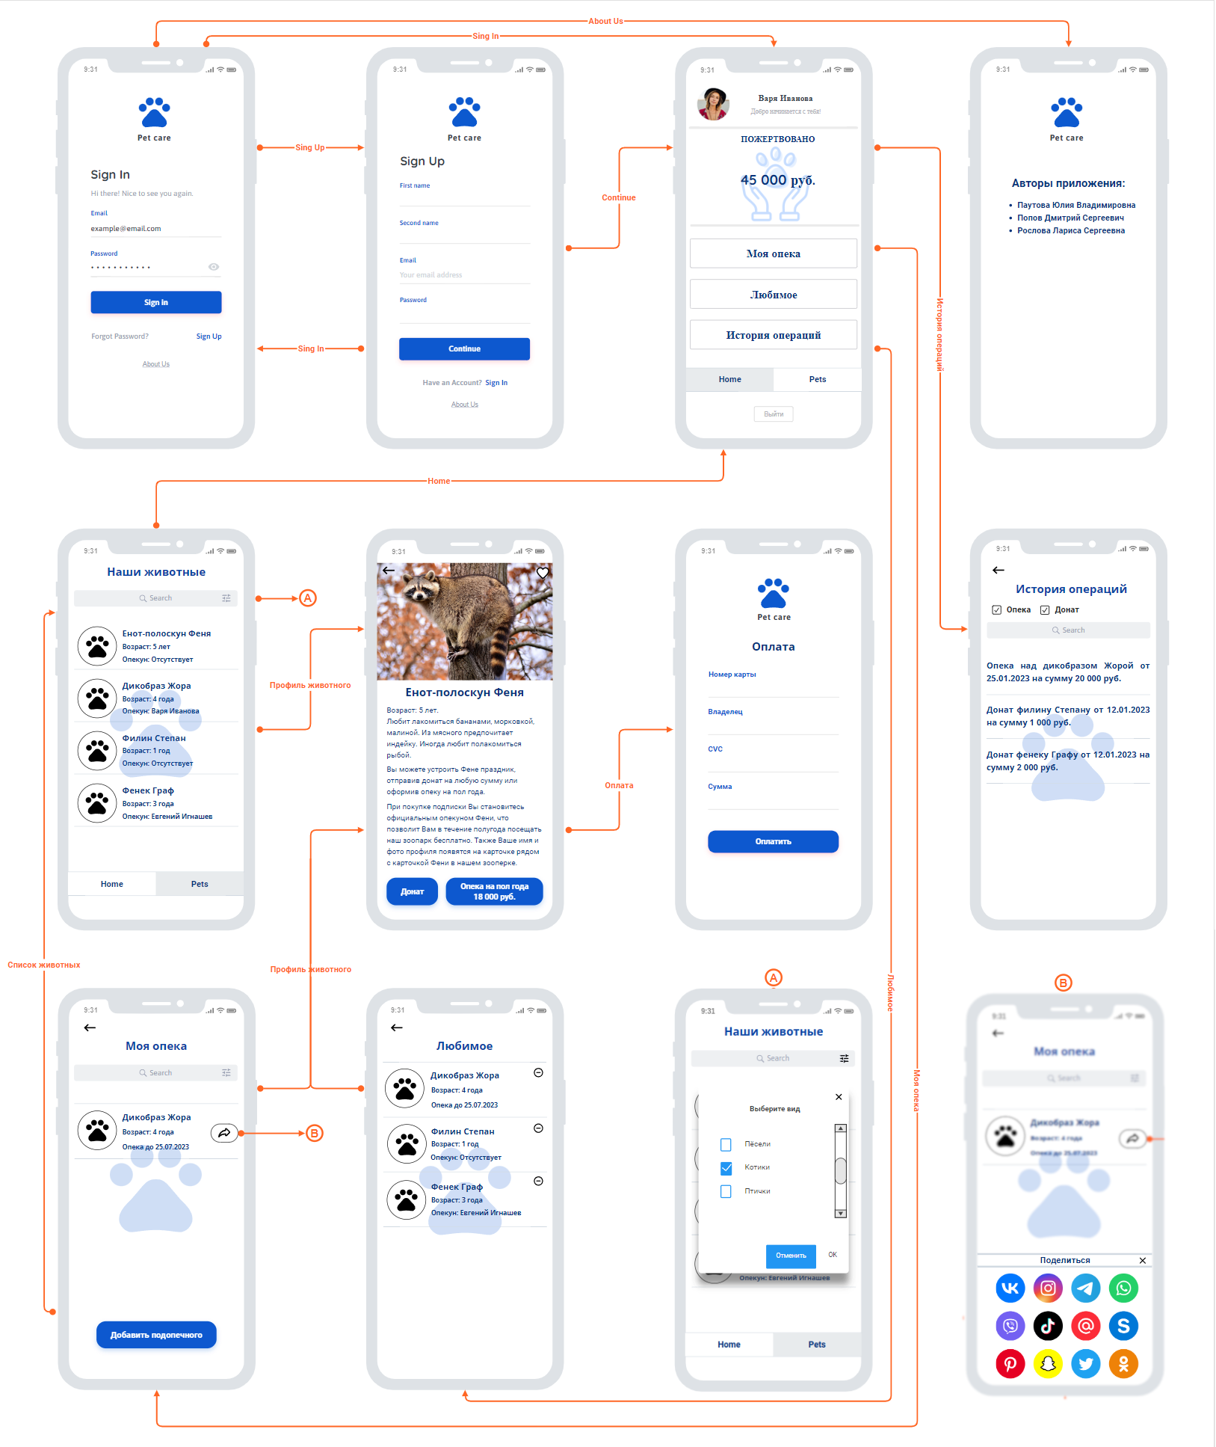

Рисунок 1 — Макет с графом переходов

**2.2. Целевые устройства, обоснование требований и максимально подробные характеристики**

Целевые устройства — смартфоны под управлением OS Android.

**2.2.1. Тип устройств**

Смартфоны.

**2.2.2. Аппаратная составляющая**

Версия Android — не ниже 9.0 (Pie), версия sdk — не ниже 28.

**Экран**

hw.lcd.density 560

hw.lcd.height 3120

hw.lcd.width 1440

**Прочее**

avd.ini.displayname Pixel 6 Pro API 30

avd.ini.encoding UTF-8

AvdId Pixel_6_Pro_API_30

disk.dataPartition.size 2G

fastboot.chosenSnapshotFile

fastboot.forceChosenSnapshotBoot no

fastboot.forceColdBoot no

fastboot.forceFastBoot yes

hw.accelerometer yes

hw.arc false

hw.audioInput yes

hw.battery yes

hw.camera.back virtualscene

hw.camera.front emulated

hw.cpu.ncore 2

hw.device.hash2 MD5:a8abfd3536f3d35e4ba2041a7b99f40e

hw.device.manufacturer Google

hw.device.name pixel_6_pro

hw.dPad no

hw.gps yes

hw.gpu.enabled yes

hw.gpu.mode auto

hw.initialOrientation Portrait

hw.keyboard yes

hw.mainKeys no

hw.ramSize 1536

hw.sdCard yes

hw.sensors.orientation yes

hw.sensors.proximity yes

hw.trackBall no

image.androidVersion.api 30

image.sysdir.1 system-images/android-30/google_apis/x86/

PlayStore.enabled false

runtime.network.latency none

runtime.network.speed full

showDeviceFrame yes

skin.dynamic yes

tag.display Google APIs

tag.id google_apis

vm.heapSize 384

**3. Разработанное приложение**

**3.1. Краткое описание**

На данном этапе разработки приложение – это UI на заглушках, в котором можно переходить между экранами со статически заданными данными.

При запуске приложения для дальнейших действий необходимо авторизоваться, если пользователь уже имеет профиль, иначе зарегистрироваться. В профиле пользователь может изменять фото, просматривать списки “Моя опека” и “Любимое”, отслеживать историю операций и сумму, пожертвованную за всё время.

Пользователь может перейти на экран “Наши животные” и просмотреть список предложенных животных.

Пользователь может перейти в профиль конкретного животного, в котором представлена краткая информация о нем и в котором можно отправить донат или оформить опеку, а также добавить в любимое.

**3.2. Схема архитектуры**

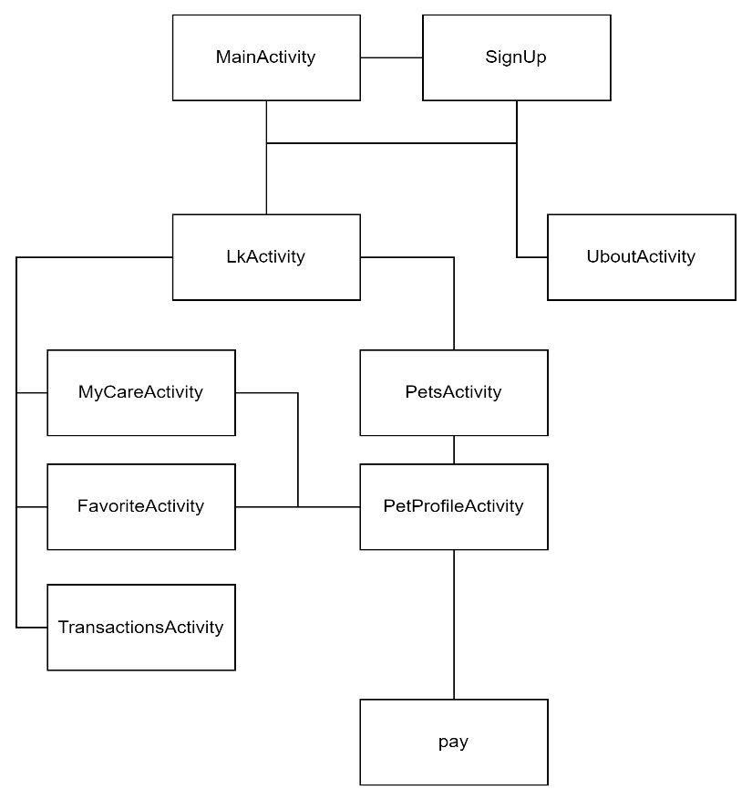

Рисунок 2 – Архитектура приложения

**3.3. Использованные технологии (внешние)**

При разработке приложения внешние технологии не использовались.

**3.4. Использованные модули/системные библиотеки вашей платформы**

Список использованных модулей:

1. androidx.appcompat.app.AppCompatActivity
2. android.content.Intent
3. android.view.*
4. android.app.AlertDialog
5. android.app.Dialog
6. android.os.Bundle
7. androidx.fragment.app.DialogFragment
8. android.graphics.Typeface
9. android.text.InputType
10. android.util.TypedValue
11. android.widget.*

**4. Последовательность действий для осуществления сценариев использования**

**4.1. Измерение последовательности действий для осуществления сценариев использования**

В таблице №1 представлена информация о количестве действий для осуществления сценариев использования.

Таблица №1 — Последовательность действий для осуществления сценариев использования

|  |  |  |  |
| --- | --- | --- | --- |
|  | Вход в личный кабинет | Добавление животного в список ‘Любимое’ | Оформление опеки над животным |
| Клик | 1 | 3 | 4 |
| Двойной клик | 0 | 0 | 0 |
| Множественное касание | 0 | 0 | 0 |
| Камера | 0 | 0 | 0 |
| Микрофон | 0 | 0 | 0 |
| Физические кнопки | 0 | 0 | 0 |
| Прокрутка | 1 | 1 | 1 |
| Ввод текста | 2 | 0 | 3 |
| **Итого** | **3** | **4** | **8** |

На рисунке 3 представлен макет с последовательностью действий для осуществления сценария “Вход в личный кабинет”.

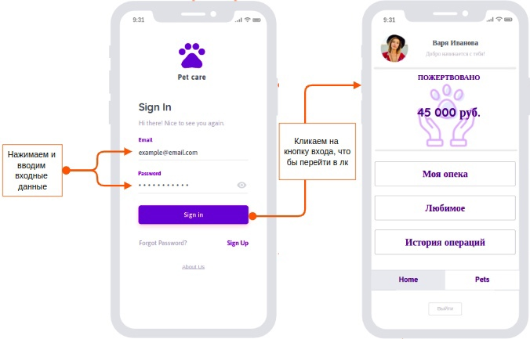

Рисунок 3 — Вход в личный кабинет

На рисунке 4 представлен макет с последовательностью действий для осуществления сценария “ Добавление животного в список ‘Любимое’”.

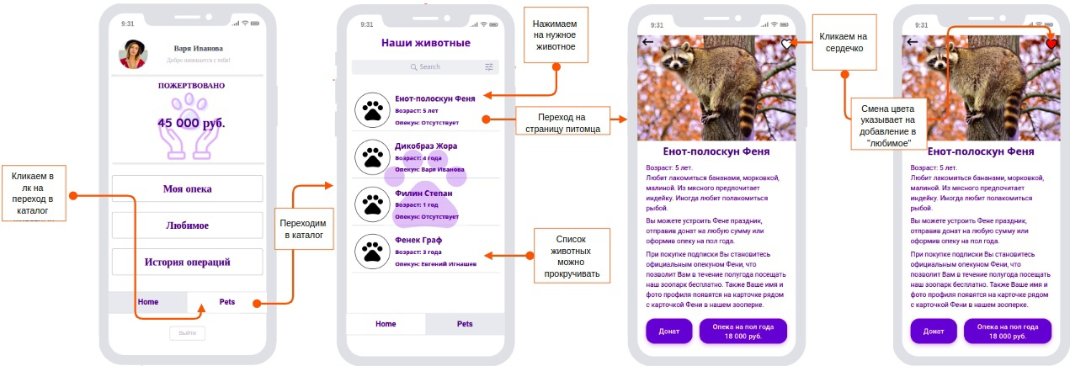

Рисунок 4 — Добавление животного в список ‘Любимое’

На рисунке 5 представлен макет с последовательностью действий для осуществления сценария “Оформление опеки над животным”.

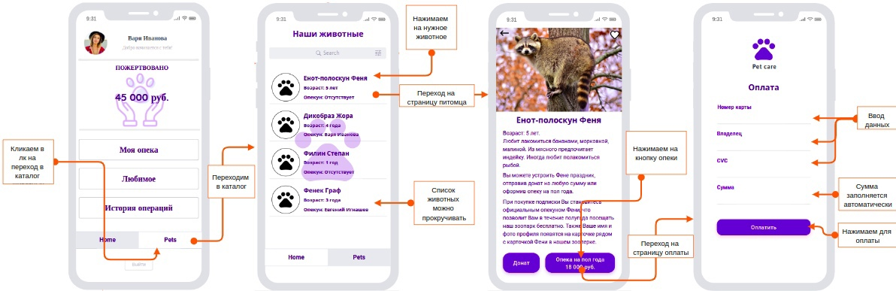

Рисунок 5 — Оформление опеки над животным

**4.2. Пути для сокращения последовательности**

Для сценария использования "Добавление животного в список 'Любимое'" можно на странице со списком всех животных добавить каждому в строку справа кнопку "сердце", что позволит добавлять в 'Любимое' без перехода на профиль животного, что уменьшит количество кликов на 1. На рисунке 6 представлен макет с вариантом упрощения последовательности.

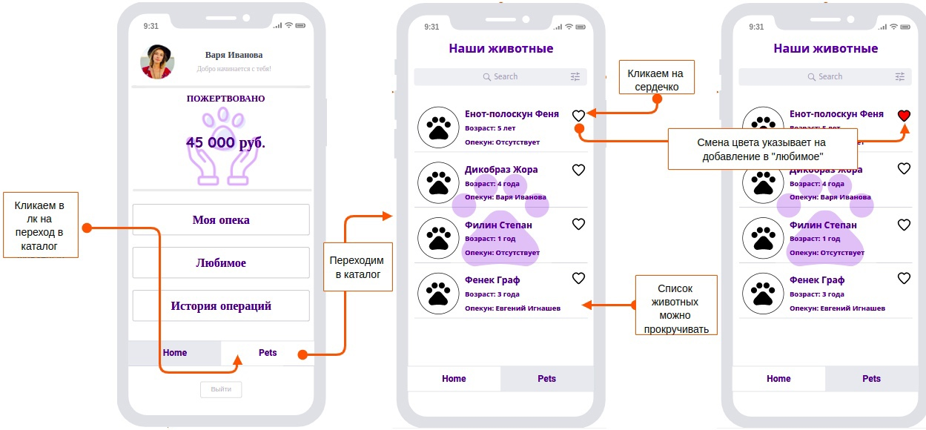

Рисунок 6 – Макет с упрощенной последовательностью

Для проведения оплаты можно добавить сохранение данных карты, чтобы при проведении следующих операций поля заполнялись автоматически, что позволит не вводить текст и уменьшит последовательность действий с 8 до 5. На рисунке 7 представлен макет с вариантом упрощения последовательности.

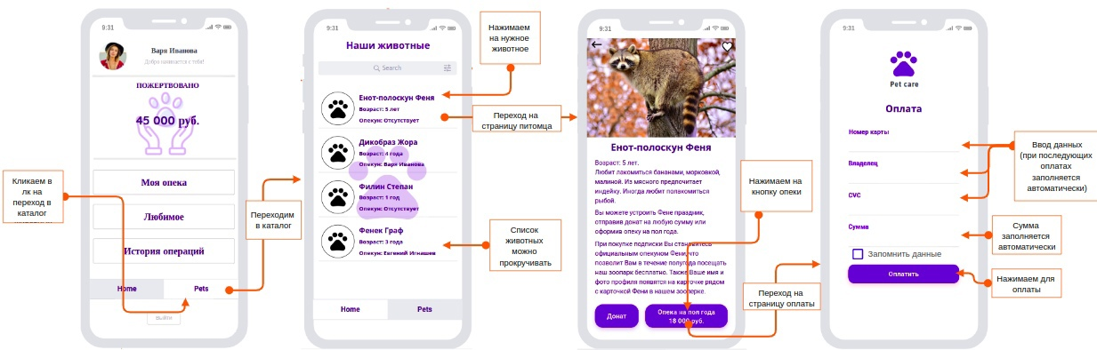

Рисунок 7 – Макет с упрощенной последовательностью

**Заключение**

В ходе данной работы был построен макет UI для мобильного приложения PetCare, на основе которого были составлены сценарии использования приложения.

На основе макета и сценариев использования было реализовано мобильное приложение в виде UI на заглушках, в котором можно переходить между экранами со статически заданными данными.

У текущей реализации имеется ряд недостатков:

1. Не подключены базы данных, все данные хранятся статически в коде.
2. Не реализованы сценарии использования, которые подразумевают работу с БД.

В будущем приложение можно будет подключить к какой-либо базе данных, что позволит довести его до полной функциональности, чтобы им можно было пользоваться. После того, как приложение будет полноценно разработано, оно будет опубликовано в Play Market.

**список Литературы**

1. Уроки создания андроид-приложений на Kotlin [Электронный ресурс] URL: <https://www.fandroid.info/category/razrabotka-prilozhenij-na-kotlin/>
2. Githud Repositore [Электронный ресурс] URL: <https://github.com/moevm/adfmp1h23-pet-care>

**ПРИЛОЖЕНИЕ А**

**Инструкция для пользователя**

Для работы с приложением необходимо зарегистрироваться.

В личном кабинете можно:

* Изменять фото профиля.
* Отслеживать сумму пожертвований за всё время.
* Просматривать список “Моя опека”.
* Просматривать список “Любимое”.
* Просматривать историю операций.

На экране “Моя опека” есть возможность поделиться информацией об опеке в социальных сетях.

Для просмотра списка животных необходимо перейти на соответствующий экран. На данном экране можно выбрать любое животное и просмотреть его профиль, перейдя на следующий экран.

В профиле животного можно выполнить несколько операций:

* Добавить животное в список “Любимое”.
* Отправить пожертвование.
* Оформить опека на полгода.

**Приложение Б**

**Снимки экрана приложения**

|  |  |
| --- | --- |
|  |  |
| Рисунок 8 — Страница входа | Рисунок 9 — Страница регистрации |

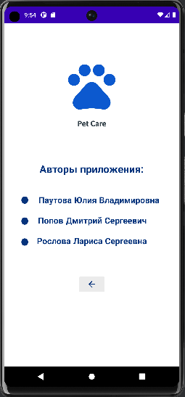

|  |  |
| --- | --- |
|  |  |
| Рисунок 10 — Экран «О нас» | Рисунок 11 — Личный кабинет |

|  |  |
| --- | --- |
|  |  |
| Рисунок 12 — Каталог животных | Рисунок 13 — Фильтр поиска в каталоге |

|  |  |
| --- | --- |
|  |  |
| Рисунок 14 — Вкладка приобретённой опеки | Рисунок 15 — Профиль питомца |

|  |  |
| --- | --- |
|  |  |
| Рисунок 16 — Экран оплаты | Рисунок 17 — Экран сохранённых профилей животных |

|  |
| --- |
|  |
| Рисунок 18 — Вкладка с историей операций оплаты |